2015-2016学年高一年级第二学期第三学段考试
化学试卷
（满分100分 考试时间60分钟）
命题：旦增卓玛 审定：马海艳
可能用到的相对原子质量：H－1 C－12 N－14 O－16 Na－23 Mg－24 Al－27
S－32 Fe－56 Cu－64
一、选择题（每小题3分， 每小题只有一个正确答案共36分）
1．搭载“神舟”七号的运载火箭，其推进剂引燃后发生剧烈反应，产生大量高温气体从火箭尾部喷出．引燃后发生反应生成的气体主要是CO₂、H₂O、N₂、NO，这些气体均为无色，但在卫星发射现场看到火箭喷出大量红棕色烟，产生红棕色烟的主要原因是
A．高温下N₂遇空气生成NO₂ B．NO遇空气生成NO₂
C．CO₂与NO反应生成CO和NO₂ D．NO和H₂O反应生成H₂和NO₂
2．下列气体中不能用浓硫酸干燥的是
A NH₃ B H₂ C Cl₂ D SO₂
3．对下列事实的解释错误的是
A．在蔗糖中加入浓硫酸后出现发黑现象，说明浓硫酸具有脱水性
B．浓硝酸在光照下颜色变黄，说明浓硝酸不稳定
C．常温下，浓硝酸可以用铝槽贮存，说明铝与浓硝酸不反应
D．反应CuSO₄+H₂S→CuS↓+H₂SO₄能进行，说明硫化铜既不溶于水，也不溶于稀硫酸
4 下列有关N_{A}叙述正确的是
A.标准状况下，1molSO₃的气体体积为22.4L
B.1mol铁粉与过量Cl₂反应时，转移电子数为2N_{A}
C.含有2N_{A}个氧原子的D₂O质量为40g
D.16gO₂分子中含有的氧原子数为0.5N_{A}
5．下列各组中的性质比较，正确的是
①酸性：HClO₄＞HBrO₄＞HIO₄ ②碱性：KOH＞Ca(OH)₂＞Mg(OH)₂
③稳定性：HCl＞H₂S＞PH₃ ④原子半径：Na＜Mg＜Al．
A．①②③ B．②③④ C． ①②④ D．全部都正确
6．下列有关叙述正确的是
A. Cl₂、SO₂均能使品红溶液褪色，说明二者均有漂白性
B. 元素周期表中第IA族全部是金属元素
C. 盛有浓硫酸的烧杯敞口放置一段时间后，质量增加
D. 硫在纯氧中的燃烧产物是三氧化硫
7．下列离子方程式正确的是
A．氯化铵与氢氧化钙混合加热：NH₄⁺+OH﹣＝NH₃↑+H₂O
B．铁片溶于稀硝酸：Fe+2H⁺＝Fe²⁺+H₂↑
C．盐酸与AgNO₃溶液反应：HCl+Ag⁺＝H⁺+AgCl↓
D．稀氨水与稀盐酸混合：NH₃∙H₂O+H⁺＝NH₄⁺+H₂O
8 下列有关化学用语表示正确的是
A．硫化钠的电子式： ${Na}^{+}[\underset{\text{.}\text{.}}{\overset{\text{.}\text{.}}{:S}}:]^{−2}{Na}^{+}$
B．氯原子的结构示意图：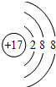
C．氢氧根离子的电子式：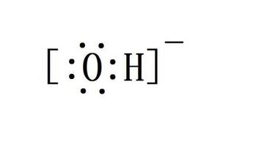
146
D．质量数为146、中子数为54的铀（U）原子： ₅₄U
9. 除去下列溶液中的杂质（括号内是杂质）所用试剂不正确的是
A. CO₂〔HCl〕：用饱和的NaHCO₃溶液 B. CO₂〔SO₂〕：用饱和酸性KMnO₄溶液
C. Cl₂〔HCl〕：用饱和的NaCl溶液 D. SO₂〔HCl〕：用饱和的Na₂SO₃溶液
10. 下列说法正确的是
A. 氨因为有刺激性气味，因此不用来做制冷剂
B. 浓硫酸稀释是往浓硫酸中慢慢倒入水，并用玻璃棒不断的搅拌
C. 元素周期表中，族序数都等于该元素原子的最外层电子数
D. 往水玻璃中通入CO₂：Na₂SiO₃+CO₂+H₂O = Na₂CO₃+H₂SiO₃↓ 可证明碳酸的酸性强于 硅酸的酸性

11.下列检验离子的方法及现象描述正确的是
A. 检验NH₄⁺：滴入NaOH溶液后，加热，用湿润红色石蕊试纸检验发现变蓝
B. 检验Cl⁻：确定溶液中无SO₄²⁻后，加入AgNO₃溶液后出现白色沉淀
C. 检验Na⁺：将干净的铂丝蘸取少量溶液在酒精灯上灼烧，观察火焰呈浅紫色
D. 检验SO₄²⁻：加入BaCl₂溶液出现白色沉淀，再加足量稀盐酸沉淀不溶解
12. 有一瓶Na₂SO₃溶液，可能部分被氧化．某同学用此溶液进行如下实验：取少量溶液，滴入硝酸钡溶液产生白色沉淀，再加入足量稀硝酸，充分振荡后仍有白色沉淀．对此实验下列结论正确的是（ ）
A．Na₂SO₃已部分氧化
B．加入硝酸钡溶液生成的沉淀一定含BaSO₄
C．加入硝酸后的沉淀一定含BaSO₃
D．此实验不能确定Na₂SO₃是否部分氧化

二 非选择题（共五题，共64分）
13、(12分）A、B、C为短周期元素，在周期表中所处的位置如图所示，A、C两元素的原子核外电子数之和等于B原子的质子数，B原子核内质子数和中子数相等．
A |  | C
 | B
（1）写出A、B两种元素的名称 、 ．
（2）B元素位于元素周期表中第 周期，第 族．
（3）C的原子结构示意图为 ，用电子式表示C的单质与H₂反应生成的产物的形式过程： .
（4）由元素A、C及氢元素共同形成的化合物中含有的化学键的类型有 （5）非金属性：氧元素_____B元素（填“>”或“<”或“=”）其用事实举例两种元素的非金属性强弱
14、（12分）在下图各物质的相互转化关系中：甲、乙、丙为三种金属单质；A、C、D常温下为气体，其中C呈黄绿色；G为白色沉淀；H为红褐色沉淀；B溶液焰色反应显黄色。（图中部分反应条件及生成物未全部标出）
＋丙
甲
+水
反应①
A
B
+C
D
+水
E（D的水溶液）
F
G
空气
反应②
H
＋乙

填写下列空格：
（1）已知甲原子的质量数为23，则原子核内的中子数为 。
（2）乙元素原子的结构示意图为 __； F的化学式 。
（4）写出B与乙反应生成A的离子反应方程式： 。
（5）写出主述反应①、反应②的化学反应方程式并标出电子转移的方向与总数
反应①： _________。
反应②： _______________ 。
15、（16分）某学生设计的用浓盐酸与二氧化锰反应制取并收集干燥的纯净的氯气的装置图：
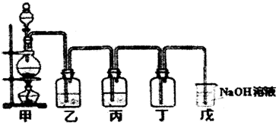

（1）甲中发生的离子方程式：________________________________；
（2）乙中盛的试剂______________ 、 作用_________________；丙中盛的试剂______________；
（3）若将制得的少量氯气通入无色的饱和碘化钾溶液中，溶液变____________色，其化学方程式是___________________________,向所得溶液中加入四氯化碳，振荡后静置，则溶液分为两层，下层显_________色，此反应可证明氧化性：氯气_______碘单质。（填“大于”或“等于”或“小于”）
（4）氯气是有毒气体，因此上图装置中_____（填“甲”或“乙”或“丙”或“丁”或“戊”）装置可起到尾气吸收处理，其原理用化学方程式解释__________________________________________。
16（14分）X、Y、Z、L、M五种元短周期素的原子序数依次增大,X、Y、Z、L是组成蛋白质的基础元素,M是地壳中含量最高的金属元素。回答下列问题:
(1)L的元素名称为 , M与烧碱溶液反应的离子方程：
_______________________________________________________________________________.
（2）硒(Se)是人体必需的微量元素,与L属同一主族,Se原子比L原子多两个电子层,则Se在周期表中的位置为 ,其最高价氧化物对应的水化物（即最高价含氧酸）的化学式为

（3）Z的气态氢化物溶于水显 性（填“酸”或“碱”），其原因是：
（用离子方程式表示），此氢化物的催化氧化是工业制硝酸的重要过程，写出该化学方程式 ，
实验室中检验此氢化物的方法为_______________________________ 。
17、（10分）已知Cu与浓硫酸反应得到的SO₂体积为2.24L(标准状况),请计算:（写出计算过程）
（1）被还原的H₂SO₄的物质的量。
（2）将所得的CuSO₄配制成500mLCuSO₄溶液,所得溶液中溶质的物质的量浓度。

高一第三段化学答案
一 选择题(每题3分 共36分)
1~5 BACCA 6~10 CDCDD 11~12 AD
二 大题（共有5题 共64分）
13 （12分）
（1）氮 硫 （各1分）
（2）三 VIA（各1分）
（3）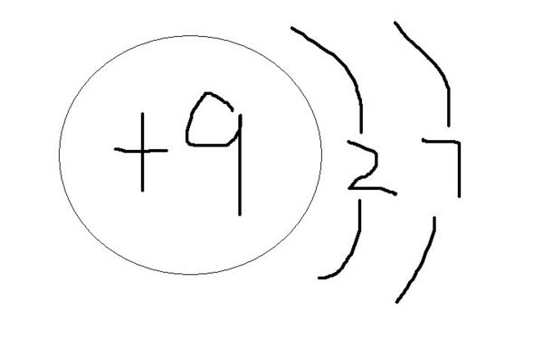（1分） H.+F HF（2分）
（4）离子键 共价键（2分）
（5）>（1分） H2O比H2S更稳定（2分）
14（12分）
（1）12（1分）
（2）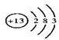 （1分） FeCl2 （2分）
（4）2Al+2OH-+2H2O=2AlO2-+3H2↑（2分）；
（5）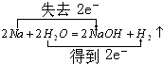（3分）
15（16分）
（1）MnO₂+4H⁺+2Cl⁻=Mn²⁺+Cl₂+2H₂O（3分）
（2）饱和食盐水（2分） 除去氯化氢（1分 ） 浓硫酸（2分）
（3）黄褐色（1分） Cl₂+2KI=2KCl+I₂（2分） 紫红色（1分） 大于（1分）
（4）戊（1分） Cl₂+2NaOH=NaCl+NaClO+H₂O(3分)
16（14分）
- 氧（1分） 2Al+2OH-+2H₂O=2AlO₂⁻+3H₂↑（2分）
- 第四周期 第VIA族（1分） H₂SeO₄（2分）
- 碱（2） NH₃.H₂O=NH₄⁺+OH⁻（2分） 4NH₃+5O₂=4NO+6H₂O(2分)
- 用蘸有浓盐酸的玻璃棒靠近试管口，若有白烟生成则证明有氨气（2分）
17 （10分）
Cu+浓2H₂SO₄=cuso₄+so₂+2H₂o （2分）
（1）SO2为0.1mol,（2分）所以被还原的硫酸中的硫也为 0.1mol,被还原的H2SO4的物质的量0.1mol （2分）
（2）得到的CuSo4为0.1mol 溶液中溶质的物质的量浓度=0.1/0.5(mol/L)=0.2mol/L（4分）

